1. Сцинтилляторы и ФЭУ для MUV1 NA-62

В 2009г проводились работы по отработке новой технологии производства сцинтилляторов и изготовлению опытных образцов сцинтилляционных стрипов с размером 2000×40×10 мм³ для мюон вето системы (MUV1)установки NA-62, а также по выбору фотоумножителей для сцинтилляционных счётчиков этой системы.

  - Новая технология изготовления, изготовление опытных образцов стрипов и изучение их характеристик.
Основными технологиями изготовления сцинтилляторов для детекторов со светосбором с помощью WLS волокон в настоящее время являются литьё под давлением в формы и экструдирование расплавов смеси полистирольных гранул со сцинтилляционными добавками.
Основными недостатками литья под давлением являются большая стоимость форм, выдерживающих сотни атмосфер и крайние сложности в изготовлении протяжённых сцинтилляторов с метровыми и более размерами.
Недостатками технологии экструдирования являются крайне высокая стоимость экструдеров и значительные трудности при изготовлении профилей с точностью размеров до десятых долей мм.
Новая технология заключается в плавлении смеси гранул со сцинтилляционными добавками в металлических формах с зеркально полированными стенкамию. Данная технология, повидимому, рентабельна при изготовлении сцинтилляторов самых различных размеров в количестве до нескольких тысяч штук. нии. На рис.2. показаны “ плавленные“сцинтилляционные стрипы длиной 2м.

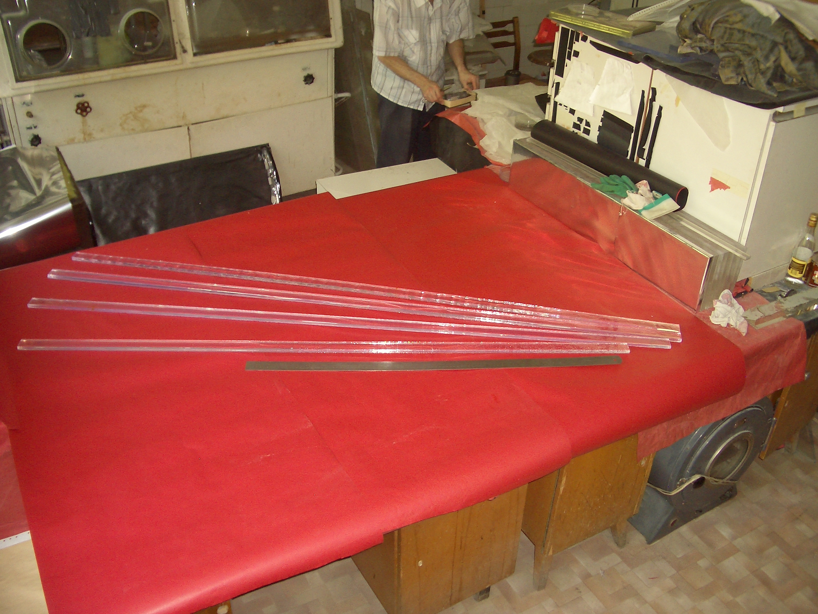

Рис.2. Общий вид сцинтилляционных стрипов длиной 2м.

В таблице 1 приведены сравнительные характеристики стрипов, изготовленных по разным технологиям. Оптический контакт между сцинтиллятором и WLS волокнами отсутствует. Во всех случаях измерений сцинтилляционные стрипы с WLS волокнами оборачивались отражающей плёнкой ТYWEK
Таблица 1
Тип стрипа  Характеристики | Число фотоэлектронов от дальних концов волокон. | Временное разрешение, нс
ИФВЭ экструдированный стрип 500×40×10 мм³ с 4 Y-11 WLS волокнами 1.2 мм диаметра, длина волокон 1700мм. | 11 | 1.69
“Minos” стрип 500×40×10 мм³  с 4 Y-11 WLS волокнами  1.2 мм диаметром, длина волокон 1700мм. | 10 | 1.75
Плавленый стрип 500×40×10 м³  с 4 Y-11 WLS волокнами  1.2 мм диаметром, длина волокон 1700мм. | 13 | 1.52
Были также проведены сравнительные измерения числа фотоэлектронов для плавленого стрипа и стрипов, составленных из восьми сцинтилляционных пластин с размерами 100×40×5mm³, изготовленных методом литья под давлением. Ширина канавки для WLS волокон составляла 1,2мм, глубина-2,6мм

Тип стрипа  Характеристики | Число фотоэлектронов от дальних концов волокон без оптического контакта. | Число фотоэлектронов от дальних концов волокон с оптическим контактом.
Плавленный стрип 400×40×10 мм³ с  4-мя BCF 91A WLS волокнами 1мм диаметра, длина волокон 1450мм. | 9,2 | 13,3
Составной стрип 400×40×10 мм³  с 4-мя BCF 91A WLS волокнами  1мм диаметром, длина волокон 1450мм, вариант.А | 8,3 | 13,2
Составной стрип 400×40×10 мм³,  Вариант В. | 9,0 | 12,2
Составной стрип 400×40×10 мм³,  Вариант С. | 8,3

Число фотоэлектронов в случае плавленого стрипа было определено прямыми измерениями на космике с использованием триггерных счётчиков. В случае составного стрипа число фотоэлектронов определялось токовым методом при использовании 60кэВ радиоактивного гамма-источника ²⁴¹Am с нормировкой на данные для плавленого стрипа.

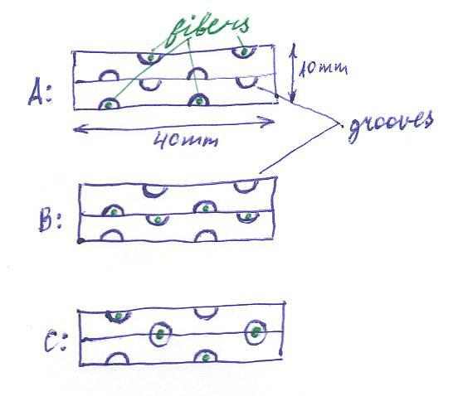
Fig.1. Dispositions of WLS fibers in the composed strip.

  - Сравнительные характеристики фотоумножителей.
При выборе типа фотоумножителя для MUV1 важным критерием является отношение цена/качество. Действительно при необходимом для детектора количестве фотоумножителей более 1000 стоимость фотоумножителей, предлагаемых фирмой HAMAMATSU по цене 400$/шт. превышает возможности бюджета эксперимента. Поэтому важным является изучение возможности использования для детектора других, менее дорогих фотоумножителей. Были измерены основные характеристики фотоумножителей HAMAMATSU R7899-20 и отечественного ФЭУ-115М. Измерения проводились при использовании световых импульсов от спектросмещающего волокна Y-11 (λ_{max}=476нм ), возбуждаемого излучением синего светодиода с . λ_{max}=445нм. Освещалась центральная часть фотокатода диаметром 14мм. Результаты измерений приведены В Таблице 2 и на Рис.2. приведены результаты измерений.
Таблица 2
PMT (number) | HV | Nphe  (±7%) | Amplitude,  mV | Amplification | Photocurrent, nA (100V) (±3%) | Photocathode quantum efficiency (476nm), %
R7899-20 ↓
LB3568 | 1700 | 24.0 | 70 | 4.6*10⁶ | 82 | 18.5
LB2139 | 1700 | 24.5 | 60 | 3.9*10⁶ | 81 | 18.3
LB3648 | 1700 | 25.5 | 56 | 3.5*10⁶ | 84 | 19.0
LB1743 | 1700 | 27.9 | 36 | 2.1*10⁶ | 93 | 21.0
LB1788 | 1700 | 24.4 | 38 | 2.2*10⁶ | 83 | 18.7
FEU-115М ↓
3-25231-8 | 2300 | 27.6 | 13 | 0.9*10⁶ | 94 | 21.2
4-5634-2 | 2300 | 24.3 | 22 | 1.7*10⁶ | 79 | 17.8
1-2174-12 | 2300 | 21.3 | 12 | 1.1*10⁶ | 70 | 15.8
3-12971-3 | 2300 | 21.2 | 7 | 0.6*10⁶ | 71 | 16.0
2-1261-6 | 2300 | 21.9 | 28 | 2.4*10⁶ | 73 | 16.5

Fig.1. Зависимость числа фотоэлектронов от квантовой эффективности для исследованных фотоумножителей.

На основании приведённых данных можно сделать вывод, что при некотором отборе фотоумножителей ФЭУ115М по квантовой чувствительности фотокатода они могут быть использованы в детекторе без потери качества. При этом стоимость приборов не превышает 200$/шт.

